管理体系审核记录表
过程与活动、  抽样计划 | 涉及  条款 | 受审核部门：嘉兴市嘉环园林工程有限公司 陪同人员： | 判定
 |  | 审核员：周涛，范玲玲 、李丽英；审核时间：2022年09月01日 上午至2022年09月01日 下午
 |  | 审核条款：略
合同基本信息确认:  核对资质证书（营业执照、生产（安全）许可证、行业许可证、3C证书等）原件和复印件/扫描件的一致性 |  | 远程视频检查《营业执照》——：□正本 ☑副本； ☑原件 □复印件  编号：91330401728898722G ； 有效期：2001年4月30日—2031年4月29日；  经营范围的相关描述：一般项目：园林绿化工程施工；专业保洁、清洗、消毒服务；农村生活垃圾经营性服务；建筑物清洁服务；城市绿化管理；市政设施设施管理；公共事业管理服务；物业管理；环境卫生公共设施安装服务；环境保护专用设备销售；非居住房地产租赁；普通货物仓储服务（不含危险化学品等需许可审批的项目）；电子、机械设备维护（不含特种设备）；城市公园管理；生活垃圾处理装备销售；建筑废弃物再生技术研发；机械设备租赁；园艺产品种植；花卉种植；污水处理及其再生利用：水污染治理；打捞服务；特种设备出租；特种设备销售；城乡市容管理（除依法须经批准的项目外，凭营业执照依法自主开展经营活动）。许可项目：城市生活垃圾经营性服务；餐厨垃圾处理；城市建筑垃圾处置（清运）；道路货物运输（不含危险货物）；公路管理与养护，特种设备安装改造修理；危险废物经营（依法须经批准的项目，经相关部门批准后方可开展经营活动，具体经营项目以审批结果为准）。  认证申请范围：许可范围内城市生活垃圾经营性清扫、收集、运输相关的能源管理活动； | ☑证件有效  □证件失效  ☑范围合规  □超出范围
同上 |  | 远程视频检查《城市生活垃圾经营性清扫、收集、运输服务许可证》——：☑正本 □副本； ☑原件 □复印件  编号：浙202110000002 ； 有效期：2021年9月3日至2022年9月2日；  经营范围的相关描述：准许从事城市生活垃圾经营性运输服务。  检查《城市生活垃圾经营性清扫、收集、运输服务许可证》——：☑正本 □副本； ☑原件 □复印件  编号：浙202133040204 ； 有效期：2021年12月28日至2022年12月31日；  经营范围的相关描述：准许从事城市生活垃圾经营性清扫、收集服务。 | ☑证件有效  □证件失效  ☑范围合规  □超出范围
确定审核范围的合理性 |  | 注册地址：浙江省嘉兴市经济技术开发区青春大厦411室  与《营业执照》和《城市生活垃圾经营性清扫、收集、运输服务许可证》内容一致。  经营地址：浙江省嘉兴市经济技术开发区青春大厦411室  与生产或服务现场一致 | ☑内容一致  □内容不同  ☑内容一致  □内容不同
确定多现场（固定）的地址（适用时） |  | 多现场的名称和具体位置：  现场1：  现场2：  与申请时提供的《多场所申报清单》是否一致 | □内容一致  □内容不同  □内容一致  □内容不同
确定临时现场的地址（适用时） |  | 临时现场的名称和具体位置：  现场1：浙江省嘉兴市城南街道  现场2：  确定建设单位的在建项目清单（仅限建工QMS）与申请时提供的《企业在建项目清单》是否一致 | ☑内容一致  □内容不同  □内容一致  □内容不同
对多场所/临时场所建立的控制水平（适用时） |  | ¨与组织总部在同一管理体系下运行  ¨组织总部有权对多场所/临时场所进行监督管理  按照统一安排实施内部审核（不强制同一时段）  与组织总部一同进行管理评审 | ☑满足要求  □不满足要求
确定生产/服务流程 |  | 生产/服务流程图：  业主要求—合同评审—成立小组—实施服务—日常巡查—服务考核 | ☑内容一致  □内容不同
确定有效的员工人数 |  | 认证范围内管理体系覆盖的人数（总计120人）  管理人员10人；操作人员110人；劳务派遣人员人；临时工人；季节工人； | ☑与申请一致  □与申请不同
生产/服务的班次 |  | ☑单班（例如：8:00- 12 :00；13 :00- 17 :00；）  □双班（例如：早班8:00- 16 :00；晚班16 :00- 24 :00；）  □三班（例如：早班8:00- 16 :00；晚班16 :00- 24 :00；夜班24 :00-次日 08 :00）
体系运行时间是否满足6个月 |  | 管理手册发布的时间：2022年1月10日  ☑至今管理体系已运行6个月以上  □至今管理体系运行不足6个月以 | ☑满足要求  □不满足要求
组织对相关标准的宣贯培训 |  | 标准宣贯的时间：2022年1月10日  □QMS □EMS □OHSMS □FSMSMS □HACCP ☑EnMS  ☑已培训了相关标准和内审员知识；□至今未培训相关标准和内审员知识  员工对相关标准的认知和能力（应知应会、持证上岗等）☑满足要求，□基本满足要求，□不满足要求
了解企业基本情况： |  | - 主要的内部环境和外部环境分析的充分性  已实施 ¨不充分，需要完善：  - 主要的相关方和期望的充分性  已实施 ¨不充分，需要完善：  - 确定风险的识别和评价  已实施 ¨不充分，需要完善：  - 组织机构设置、职责分配及沟通  已实施 ¨不充分，需要完善：  - 确定外部提供过程、产品和服务（外包过程）：  - 被主管部门处罚和曝光情况  未发生 ¨已发生，说明：  - 其他机构转入情况（适用时）  已收集到以往的不符合项 ¨未收集到以往的不符合项 ， | ☑满足要求  □不满足要求
与最高管理者了解各管理体系的运行情况： |  | 组织文件化的管理方针已制定，内容为：  贯彻情况：☑文件发放☑标语 ☑展板□网站□员工手册□  组织文件化的管理目标已制定，内容为：  目标 考核频次 计算方法 完成情况（审核周期）  城南街道项目综合能耗580000kgce； 年度 年度综合能耗/总面积.年 实际完成综合能耗 576438.701kgce；  城南街道项目单位面积能耗0.20kgce/㎡.a； 年度 年度综合能耗/总面积.年 实际完成单位面积能耗 0.13kgce/㎡.a； | ☑满足要求  □不满足要求
文件化体系策划情况 |  | 组织的文件化体系的结构——  -《管理手册》1份；覆盖了 □QMS □50430 □EMS □OHSMS □FSMS □HACCP ☑EnMS  -文件化的程序；23份；详见《受控文件清单》  -作业文件；19份；详见《受控文件清单》  -记录表格；83份；详见《记录清单》 | ☑满足要求  □不满足要求
内审的策划和实施  管理体系的评审 |  | 自管理体系建立后，于2022年7月26日实施了内部审核；记录包括：  ☑内审计划、☑内审检查表、☑不符合项报告份、☑内审报告  自管理体系建立后，于2022年7月30日实施了管理评审；  ☑管理评审输入、☑管理评审输出（报告） | ☑满足要求  □不满足要求
EnMS运行情况： |  | 根据该企业的产品/服务特性确认能源消耗的种类：电、水、车用柴油  ¨重点用能单位一般用能单位¨¨其他——  能源目标指标完成情况：  能耗指标 完成情况 说明  国家限额指标 ¨已完成 ¨未完成  地方政府下达的指标 ¨已完成 ¨未完成  集团或上一级部门下达的指标 ¨已完成 ¨未完成  本单位制定的目标指标 已完成 ¨未完成  现有产量与能源评估的产能的对比  现有2021年产值： 5974万元 ； 能评的产能：  ¨未超出产能¨已超出产能，说明：  查看合规性证明  《节能评估报告》编号：日期： 年 月 日  结论：  《节能项目验收》编号：日期： 年 月 日  结论：  《能源评审报告》编号：日期： 2022 年 8 月 10 日  结论：  - 查看主要能源使用的识别的充分性——未识别主要能源使用，已沟通  充分 ¨不充分，需要完善：  - 了解能源基准和能源绩效参数确定的合理性  合理 ¨不合理，需要完善：  - 了解能源数据收集的策划的合理性  合理 ¨不合理，需要完善：  -了解适用的能源法律和其他要求的获取、识别和实施情况  ¨充分 不充分，需要完善： 部分法律法规已失效，如企业节能量计算方法、能源管理体系标准描述不正确，未识别企业使用的能源管理体系 行业认证标准  - 了解企业进行合规性评价的有效性  有效 不足，需要完善：合规性评价报告内容需修改，报告附件——法律法规清单与独立提供的清单内容不一致。  - 了解组织能源评审报告的完成情况  ¨有效 不足，需要完善： 需完善相关数据和用能结构；  -近一年是否进行了技术改进？未发生 ¨发生过，说明：在车辆更新上尽量采购市场较先进的车型  -能源采购包括：——办公区为租赁，由物业统一计量，按照物业通知缴纳水电费  电 ¨热水 ¨煤 ¨天然气 ¨燃料油 ¨蒸汽 ¨压缩空气 ¨压缩气体 其他——柴油 | ☑满足要求  □不满足要求
 |  | - 了解节能知识和技能教育的实施  已实施 ¨不充分，需要完善：  — 了解主要能源使用情况  电力 回用水用于抑尘和马路洒水 ¨煤 ¨天然气 ¨燃料油 ¨燃料气 ¨蒸汽 ¨压缩空气 其他—— 车用柴油 | ☑满足要求  □不满足要求
 |  | - 了解节水情况  新鲜水 ¨循环水 ¨化学水 ¨除盐水 其他——城市污水回用水——洒水车  - 了解主要耗能设备的识别状况  电力——电力清扫车+办公 ¨热水 ¨煤 ¨天然气 ¨燃料油 ¨蒸汽 ¨压缩空气 其他——清扫车、洒水车、抑尘车、运输车——用柴油  - 了解主要耗能设备的运行效率——无主要用能设备  ¨机泵 ¨电机 ¨变压器 ¨电器 ¨锅炉 ¨机床 ¨锻压设备 ¨其他——  - 了解淘汰落后设备的识别情况——无淘汰落后设备  ¨机泵 ¨电机 ¨变压器 ¨电器 ¨锅炉 ¨机床 ¨锻压设备 ¨其他——  - 了解能耗限值达标情况——不涉及  ¨达标 ¨不达标，原因：————————  - 了解能源计量器具配备情况——电表和新水表由物业管理，洒水车用回用水由市政公司的计量表计量，柴油通过加油站计量。  ¨用能单位 配备率 ¨符合¨不符合 配备等级 ¨符合¨不符合  ¨主要次级用能单位 配备率 ¨符合¨不符合 配备等级 ¨符合¨不符合  ¨主要用能设备 配备率 ¨符合¨不符合 配备等级 ¨符合¨不符合 | ☑满足要求  □不满足要求
相关方的反馈及投诉处理 |  | 近一年相关方反馈处理情况，☑未发生  □发生过，说明；  近一年处罚整改情况，☑未发生  □发生过，说明；  近一年重大能源事故情况，☑未发生  □发生过，说明； | ☑满足要求  □不满足要求
EnMS场所巡查: |  | - 巡视厂区，查看地理位置图、厂区平面图（适用时）  工业区 □商业区□生态保护区 其他——经济技术开发区  - 巡视办公区域和生产区域的能源管理情况，是否存在：  □空调温度控制，□长明灯，□长流水；□天然气使用开关关闭； □其他——  - 巡视服务区域（签订合同的路面清扫、收集和运输等），了解能源使用的种类：  资源能源消耗类：  □燃料气 □热水 □燃料油 □电能 □天然气 □压缩空气 □蒸汽 其他—— 车用柴油  - 巡视动力设施和辅助设施的状况，关注主要用能场所：——无  □锅炉房 □加热炉 □汽轮机、空压机□高压配电室 □低压配电室 □空压站 □制冷站 □污水处理站 □改建/扩建施工现场 □食堂 □其他——  - 确认生产/服务流程  与提供流程图一致 □与提供流程图不一致，说明：  - 观察基础设施（高耗能设备）运行完好：是否存在低负荷运行——  □电动机 □工业锅炉 □工业炉窑 □电器 □反应釜 □机床 □锻压设备 □热处理设备  □制冷设备 □泵 □其他——  - 观察能源相关的监视和测量设备的种类并了解检定/校准情况——无自主计量设备  □流量计□温度计 □氧化锆测定仪 □压力表 □电表 □电流表 □电压表 □其他——  -  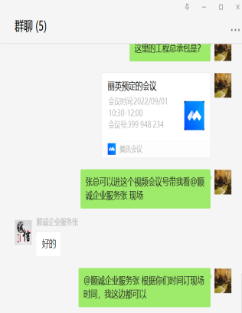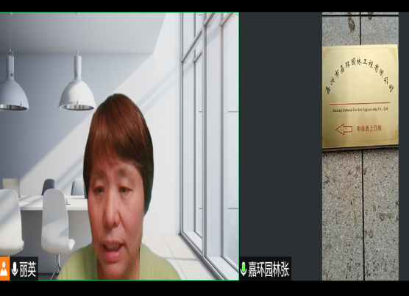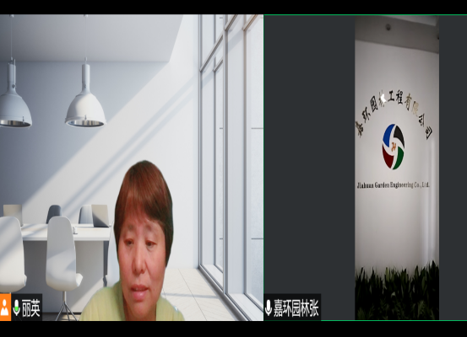 | ☑满足要求  □不满足要求
与申请信息变更的说明 |  | - 注册地址变更  □ 经营地址变更  □ 认证范围变更  □ 员工人数变更  □ 临时现场变更  □ 其他 | ☑满足要求  □不满足要求
识别二阶段审核的资源配置情况和可行性 |  | ☑ 识别二阶段审核的资源配置情况  ☑ 有生产/服务现场 ☑领导层可以迎审 ☑交通食宿 ☑劳保用品  □ 其他：  ☑ 识别二阶段审核的可行性  ☑ 二阶段日期的可接受性 ☑审核组成员的可接受性 ☑一阶段的问题已整改  ☑ 不存在影响二阶段审核的问题 | ☑满足要求  □不满足要求

说明：不符合标注N

